
ÉMISSIONS FINANCÉES
Note méthodologique et guide d'utilisation de l'outil de calcul (standard PCAF, approche IFC)
Scope 3, catégorie 15 du GHG Protocol : les émissions des clients et des projets financés par la banque
Destinataires : Direction des Risques, équipe Climat, Engagements, Finance, RSE
Version 1.0 — novembre 2026 (outil version 1.0)
Classification : usage interne
Ce document accompagne le classeur « Outil_emissions_financees_PCAF.xlsx ». Les facteurs d'émission livrés avec l'outil et le portefeuille d'exemple sont fictifs : ils servent à montrer le fonctionnement et ne doivent pas être publiés.

Sommaire

1. Pourquoi un outil distinct
Le canevas de collecte mesure l'empreinte propre de la banque : électricité, carburants, achats, déplacements… Pour une banque, ces émissions sont faibles au regard des émissions financées, c'est-à-dire celles des entreprises, des projets, des logements et des véhicules qu'elle finance. Dans les banques qui publient les deux, les émissions financées représentent généralement l'essentiel du total.
Le GHG Protocol les classe en scope 3, catégorie 15 (investissements). Leur calcul repose sur des données différentes de celles du canevas : les encours de crédit et de titres, la valeur des entreprises et des biens financés, et les émissions des clients. Il relève donc d'un outil séparé, alimenté par le système d'information de crédit et non par les sites.
 | Canevas de collecte (empreinte propre) | Outil émissions financées
Périmètre | Scopes 1, 2 et 3 (catégories 1 à 9) des activités de la banque | Scope 3, catégorie 15 : clients, projets, biens et titres financés
Méthode | GHG Protocol, méthodologie IFC de la mesure 2022 | Standard PCAF (Partie A), approche IFC pour les projets
Données | Factures, inventaires, extractions des sites et des directions | Encours, valeurs des entreprises et des biens, émissions des clients
Fournisseurs de données | Sites, BPR, directions supports | Engagements, Finance, salle des marchés, clients, études d'impact
Fréquence | Annuelle | Annuelle (arrêté au 31/12), avec suivi possible en cours d'année

2. Cadre méthodologique

2.1 Les référentiels
Référentiel | Rôle dans l'outil
PCAF — Global GHG Accounting and Reporting Standard for the Financial Industry, Partie A (2e édition, 2022) | Méthode de référence : classes d'actifs, facteur d'attribution, options de calcul, score de qualité des données, règles de publication
GHG Protocol, Scope 3 Standard, catégorie 15 | Définition du périmètre des émissions financées
IFC — approche des institutions financières et Performance Standard 3 | Méthode PCAF promue par l'IFC auprès des banques qu'elle accompagne ; pour les projets, émissions estimées selon le Performance Standard 3 (quantification exigée au-delà de 25 000 tCO2e par an) et l'outil IFC CEET
ESRS E1 (CSRD) | Publication des émissions financées dans le scope 3, attendue des partenaires et investisseurs européens
Bank Al-Maghrib, directive n° 5/W/2021 | Gestion des risques financiers liés au climat : les émissions financées éclairent le risque de transition du portefeuille

Alignement avec l'IFC
L'outil applique la méthode PCAF, que l'IFC recommande aux institutions financières, et l'approche de l'IFC pour les financements de projets (émissions issues de l'étude d'impact ou de l'outil CEET). Les choix de paramétrage (facteurs, périmètre, seuils) sont à valider avec l'IFC dans le prolongement de la mesure 2022.

2.2 Le principe de calcul
Pour chaque exposition, la banque se voit attribuer une part des émissions de la contrepartie, proportionnelle à sa part dans le financement :
Formule générale
Émissions financées = facteur d'attribution × émissions de la contrepartie
Facteur d'attribution = encours de la banque ÷ valeur totale de la contrepartie (EVIC, fonds propres + dettes, valeur du bien ou du véhicule, ou PIB selon la classe d'actifs), plafonné à 100 %.

L'encours retenu est le montant au bilan (montant tiré) à la date d'arrêté. Les engagements hors bilan non tirés ne sont pas comptés, conformément au PCAF.

3. Les classes d'actifs et leurs formules
Classe d'actifs PCAF | Facteur d'attribution | Émissions de la contrepartie (de la meilleure à la moins bonne donnée) | Données à collecter
Actions cotées et obligations d'entreprises | Encours ÷ EVIC (capitalisation boursière + dettes + intérêts minoritaires + actions préférentielles, en fin d'exercice) | 1. Émissions publiées et vérifiées ; 2. publiées non vérifiées ; 3. énergie consommée × facteur ; 4. chiffre d'affaires × facteur sectoriel ; 5. actifs × facteur sectoriel | Encours, EVIC, secteur, émissions publiées, chiffre d'affaires
Prêts aux entreprises et actions non cotées | Encours ÷ (fonds propres + dettes) ; EVIC si l'entreprise est cotée | Idem | Encours, total des fonds propres et des dettes (bilan), secteur, chiffre d'affaires, émissions si disponibles
Financement de projets | Encours ÷ (fonds propres + dettes du projet) | Émissions du projet (étude d'impact, outil IFC CEET) ; à défaut, facteur sectoriel | Encours, coût total financé du projet, émissions estimées du projet
Immobilier commercial | Encours ÷ valeur du bien à l'octroi | 2. Consommation d'énergie réelle × facteur ; 4. surface × intensité par défaut ; 5. surface moyenne × intensité | Encours, valeur à l'octroi, type de bien, surface, consommation d'énergie
Crédits immobiliers (habitat) | Encours ÷ valeur du bien à l'octroi | Idem ; une ligne peut agréger un portefeuille (surface totale, nombre de dossiers) | Encours, valeur à l'octroi, surface, nombre de dossiers
Crédits automobiles | Encours ÷ valeur du véhicule à l'octroi | 3. Kilométrage réel × facteur du véhicule ; 4. type connu, kilométrage par défaut ; 5. véhicule moyen | Encours, valeur du véhicule, type de motorisation, nombre de dossiers
Dette souveraine | Encours ÷ PIB en parité de pouvoir d'achat | Émissions territoriales du pays (inventaire national) | Encours de titres souverains, inventaire national, PIB (PPA)

3.1 Le score de qualité des données
Le PCAF note chaque donnée de 1 (meilleure) à 5 (plus faible). L'outil attribue le score automatiquement selon la donnée utilisée, puis calcule un score moyen pondéré par l'encours. L'objectif est de faire baisser ce score d'année en année, en obtenant des clients les plus émetteurs leurs émissions réelles.
Score | Entreprises et projets | Immobilier | Véhicules | Souverain
1 | Émissions publiées et vérifiées par un tiers | — | — | —
2 | Émissions publiées non vérifiées (ou communiquées par le client) | Consommation d'énergie réelle | — | Inventaire national et PIB (PPA)
3 | Énergie consommée × facteur d'émission | — | Kilométrage réel et facteur du véhicule | —
4 | Chiffre d'affaires × facteur sectoriel | Surface connue × intensité par défaut | Type de véhicule, kilométrage par défaut | —
5 | Actifs ou fonds propres + dettes × facteur sectoriel | Surface moyenne × intensité par défaut | Véhicule moyen | —

Simplification à connaître
Le PCAF distingue plus finement certains cas (score 1 pour un bâtiment dont l'énergie est fournie par contrat spécifique, scores 2 et 3 selon la nature des données physiques). L'outil retient le score le plus courant pour chaque situation ; un affinage est possible au cas par cas en commentaire.

4. Utiliser l'outil

4.1 Le classeur
Onglet | Contenu | Qui intervient
Lisez-moi | Mode d'emploi, formules, scores de qualité, avertissement | Tous
Paramètres | Date d'arrêté, facteurs d'émission (énergie, secteurs, immobilier, véhicules), données souveraines, validation des facteurs | Équipe Climat
Portefeuille | Une ligne par exposition (500 lignes) ; colonnes de saisie orangées, colonnes de résultats grises | Engagements, Finance, salle des marchés
Synthèse | Indicateurs clés, tableaux par classe d'actifs et par secteur, 10 premières expositions | Direction des Risques, RSE
Contrôle | Nombre de lignes par type d'alerte | Tous

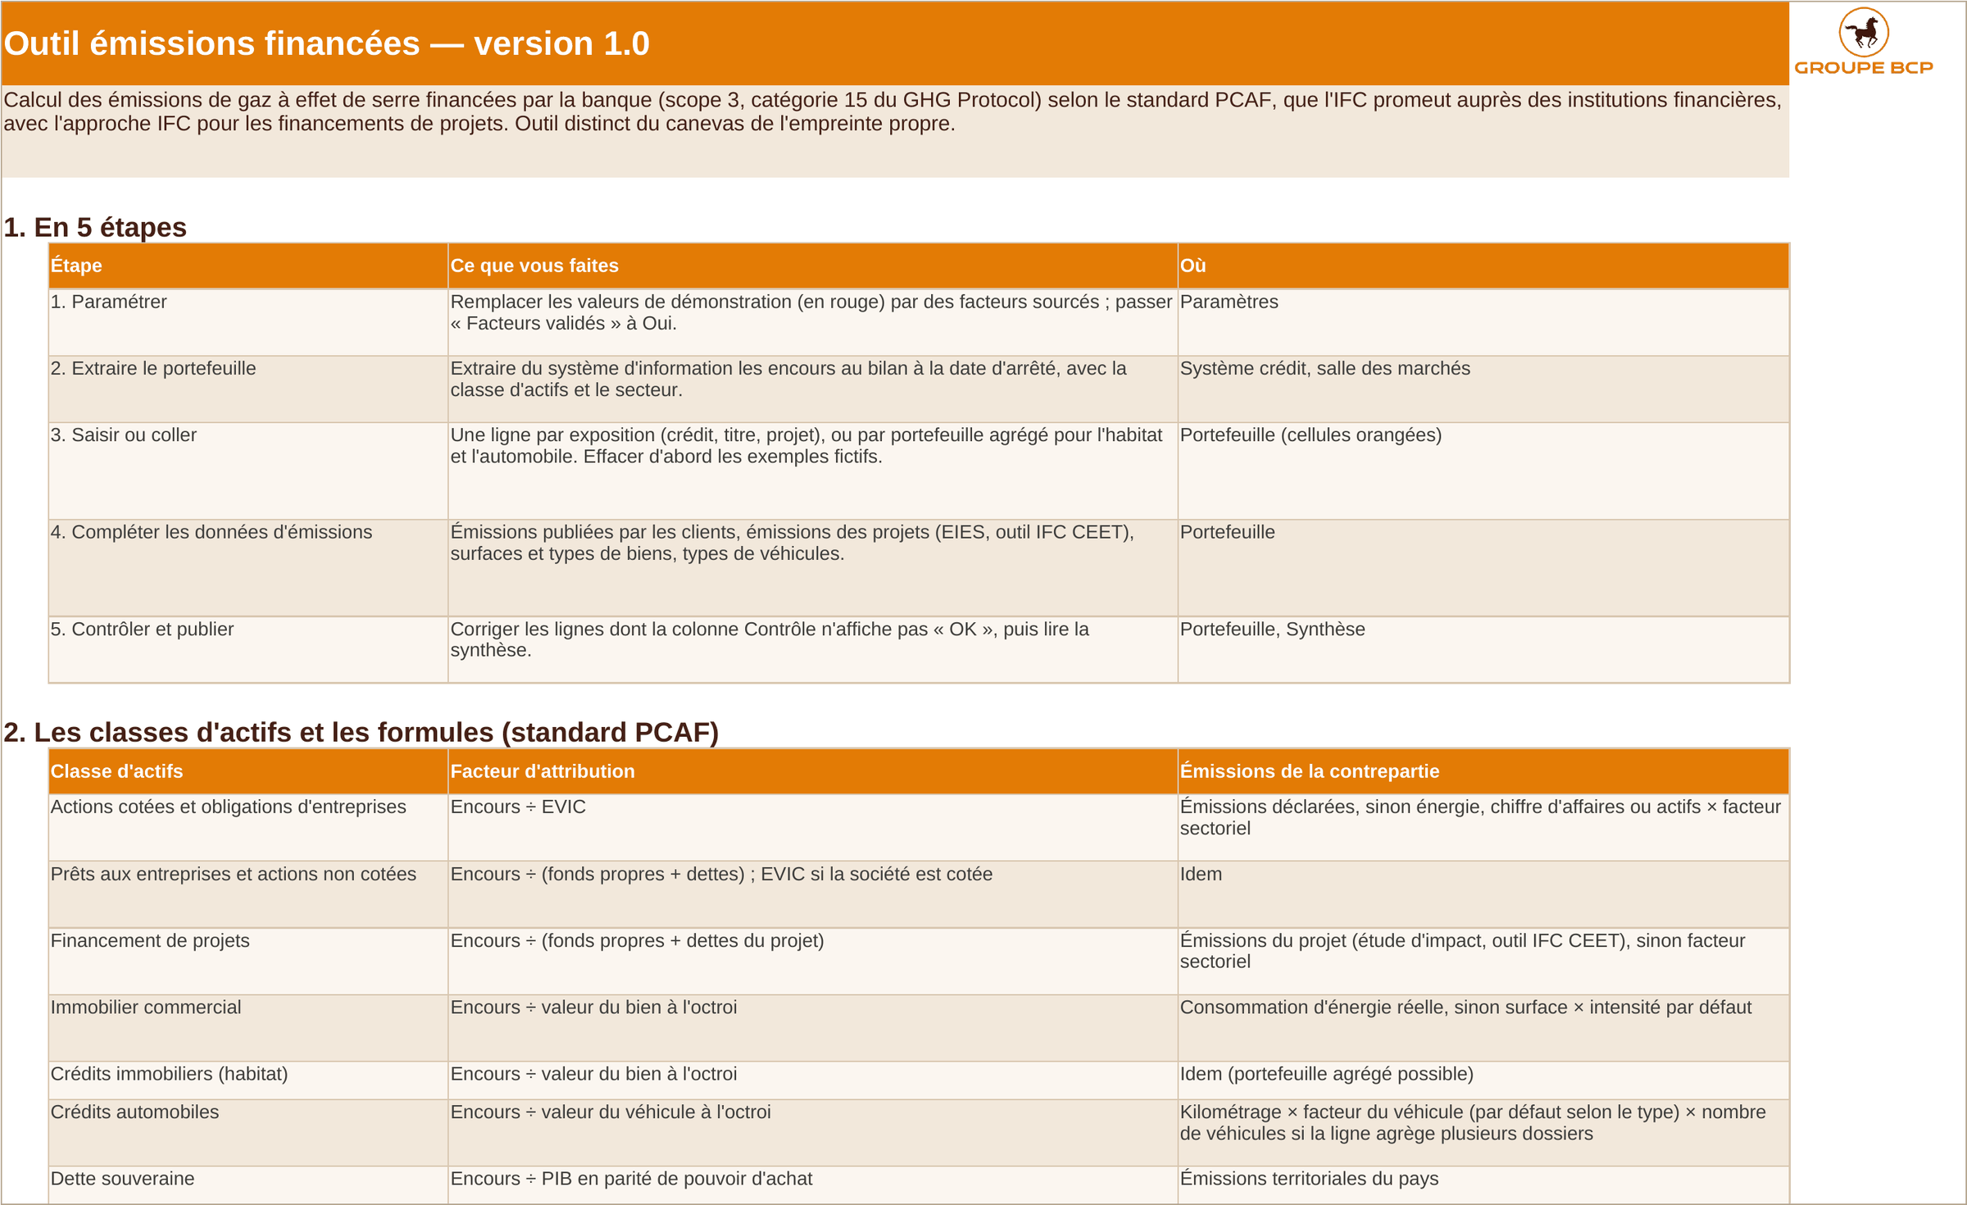
Figure 1 — Onglet Lisez-moi : étapes et formules par classe d'actifs

4.2 Étape 1 : paramétrer
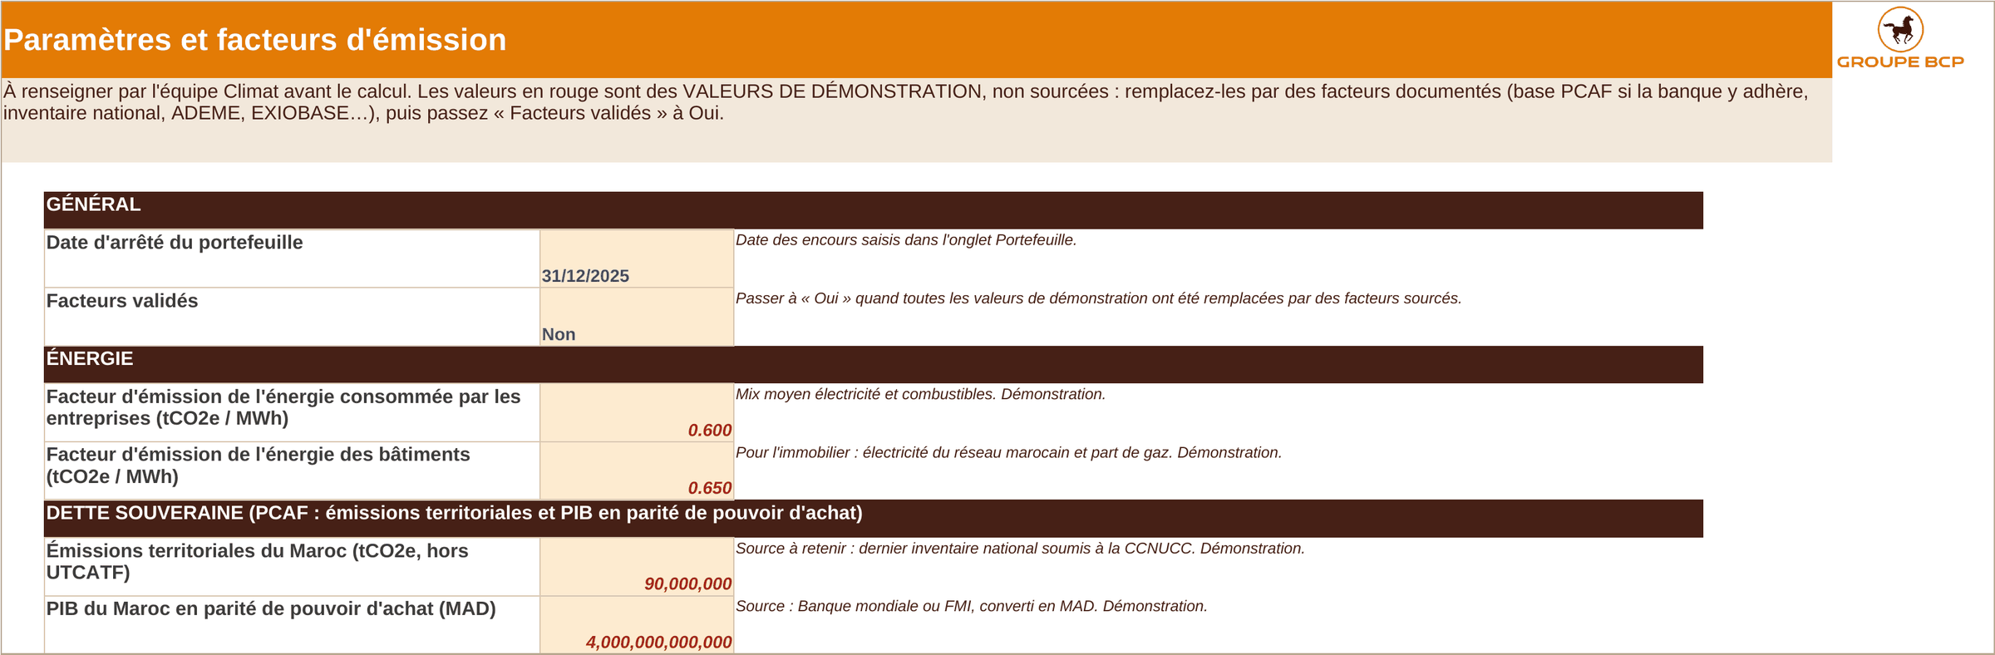
Figure 2 — Onglet Paramètres : paramètres généraux, énergie et dette souveraine
Les valeurs en rouge italique sont des valeurs de démonstration. Remplacez chacune par un facteur sourcé, en indiquant la source et l'année dans le tableau des secteurs. Le statut passe alors de « ⚠ à remplacer » à « ✓ sourcé ». Une fois tous les facteurs remplacés, passez « Facteurs validés » à Oui : l'avertissement de la synthèse disparaît.
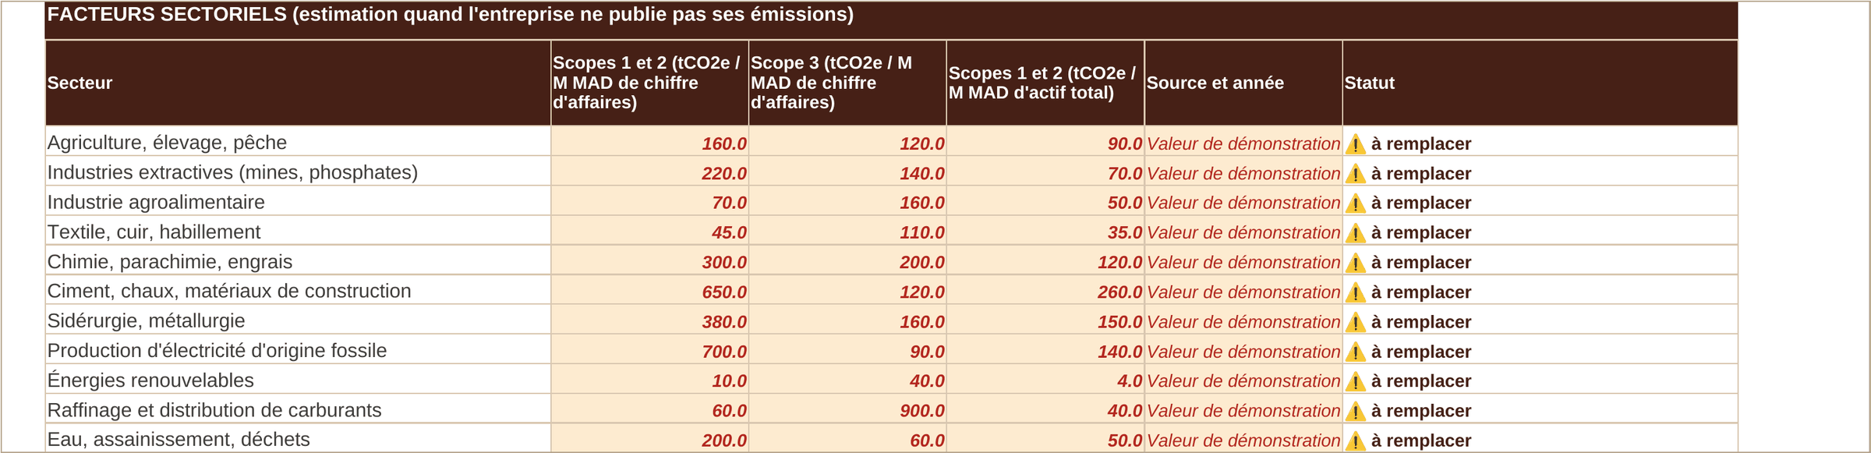
Figure 3 — Facteurs sectoriels (valeurs de démonstration à remplacer)
Paramètre | Source recommandée
Facteurs sectoriels par chiffre d'affaires et par actifs | Base de facteurs du PCAF (accessible aux établissements signataires), sinon base EXIOBASE ou facteurs monétaires de l'ADEME, convertis en dirhams et corrigés de l'inflation
Facteur d'émission de l'énergie et des bâtiments | Facteur du réseau électrique marocain publié (ONEE, ministère de la Transition énergétique, ou AIE), mix avec les combustibles
Intensités énergétiques par type de bien | Études nationales (AMEE), diagnostics énergétiques, données des promoteurs
Facteurs et kilométrages des véhicules | ADEME ou DESNZ pour les facteurs ; enquêtes nationales pour les kilométrages
Émissions territoriales et PIB (PPA) | Dernier inventaire national soumis à la CCNUCC ; PIB en PPA de la Banque mondiale ou du FMI

4.3 Étape 2 : extraire et saisir le portefeuille
Extrayez du système d'information les encours au bilan à la date d'arrêté. Collez-les dans les cellules orangées de l'onglet Portefeuille (Collage spécial › Valeurs), une ligne par exposition. Pour l'habitat et l'automobile, une ligne peut regrouper un portefeuille : indiquez alors le nombre de dossiers, la surface totale ou la valeur totale.
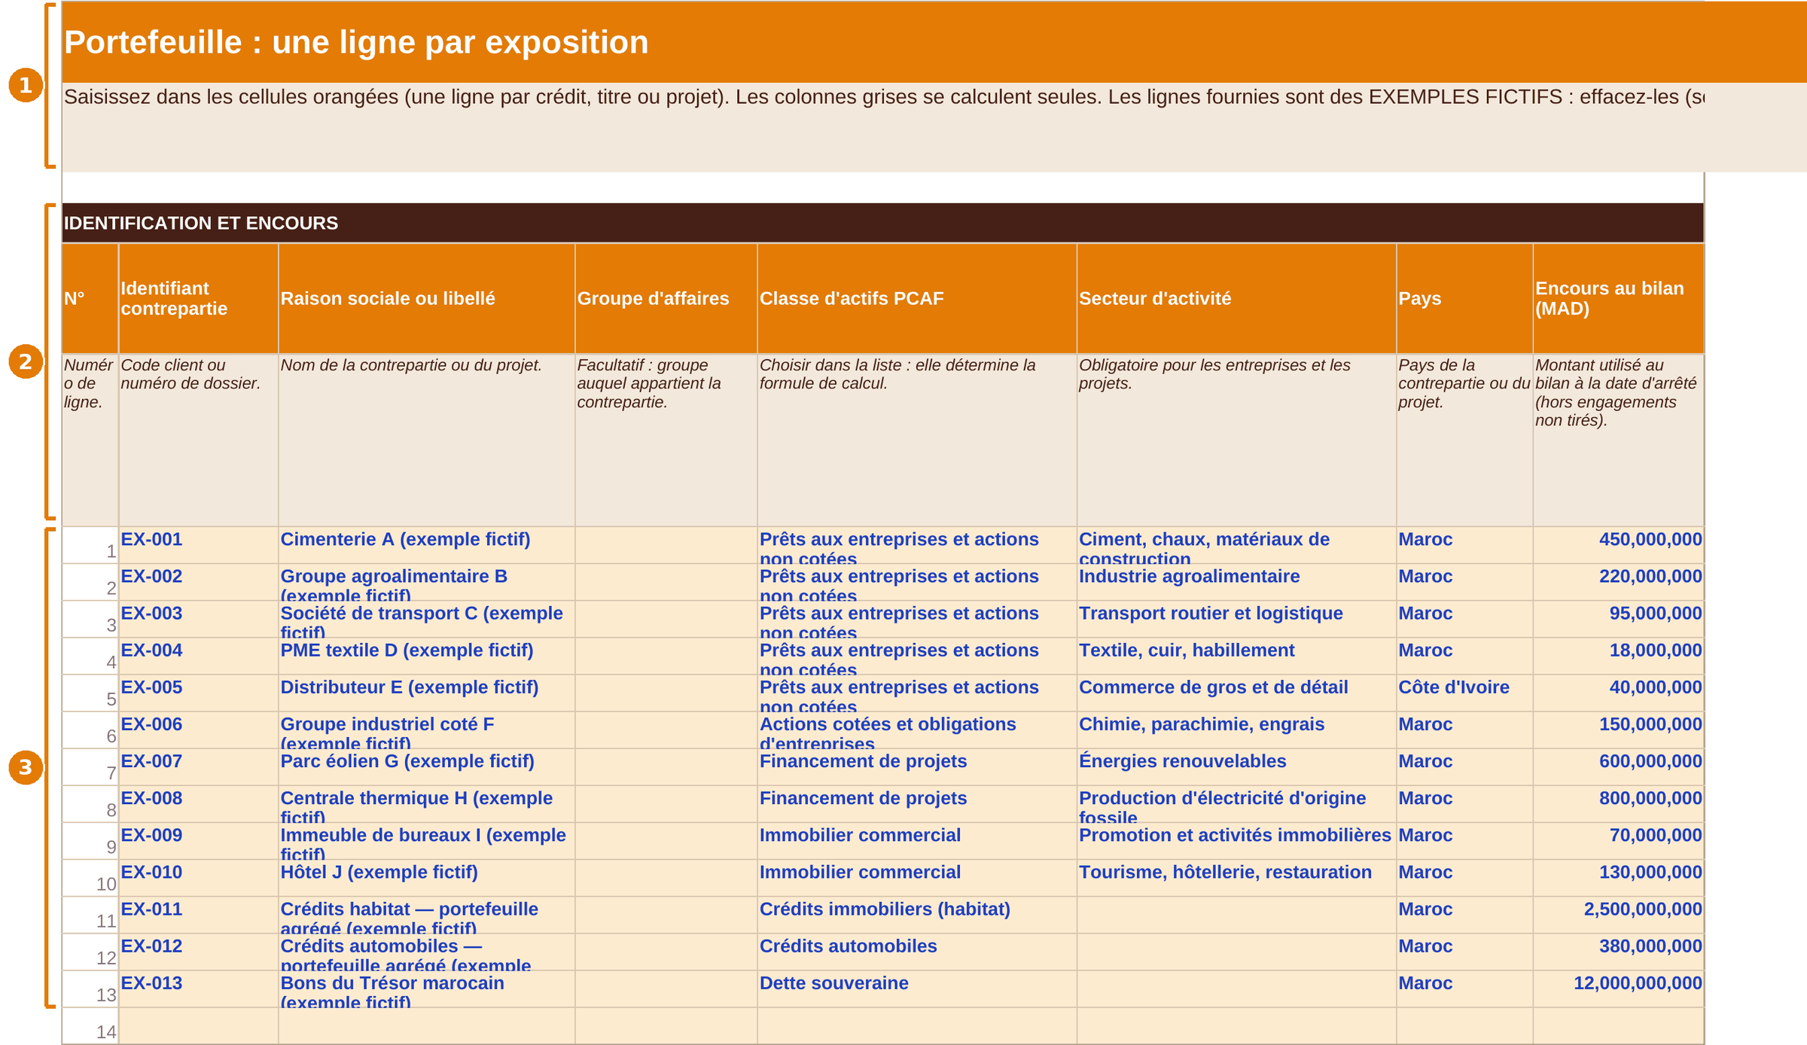
Figure 4 — Onglet Portefeuille : bandeau (1), groupes de colonnes et ligne d'aide (2), lignes d'exemple fictives (3)
Colonne | Ce qu'il faut saisir
Classe d'actifs PCAF | Choisie dans la liste : elle détermine la formule. Correspondance à établir une fois avec les codes produits du système d'information.
Secteur d'activité | Obligatoire pour les entreprises et les projets. Correspondance à établir avec la nomenclature d'activité de la banque.
Encours au bilan (MAD) | Montant tiré à la date d'arrêté, net des engagements non tirés.
EVIC, fonds propres + dettes | EVIC pour les sociétés cotées ; fonds propres + dettes financières du dernier bilan pour les autres ; coût total financé pour un projet.
Émissions déclarées, vérification, source | Émissions scopes 1 et 2 publiées par le client (rapport ESG, questionnaire) ou estimées pour le projet (étude d'impact, outil CEET).
Chiffre d'affaires, total actif, énergie | Données de repli quand les émissions ne sont pas connues (scores 3 à 5).
Valeur du bien, type, surface, consommation | Immobilier : valeur à l'octroi, type de bien, surface, consommation réelle si connue.
Nombre, valeur du véhicule, type, kilométrage | Automobile : nombre de dossiers agrégés, valeur à l'octroi, motorisation, kilométrage si connu.

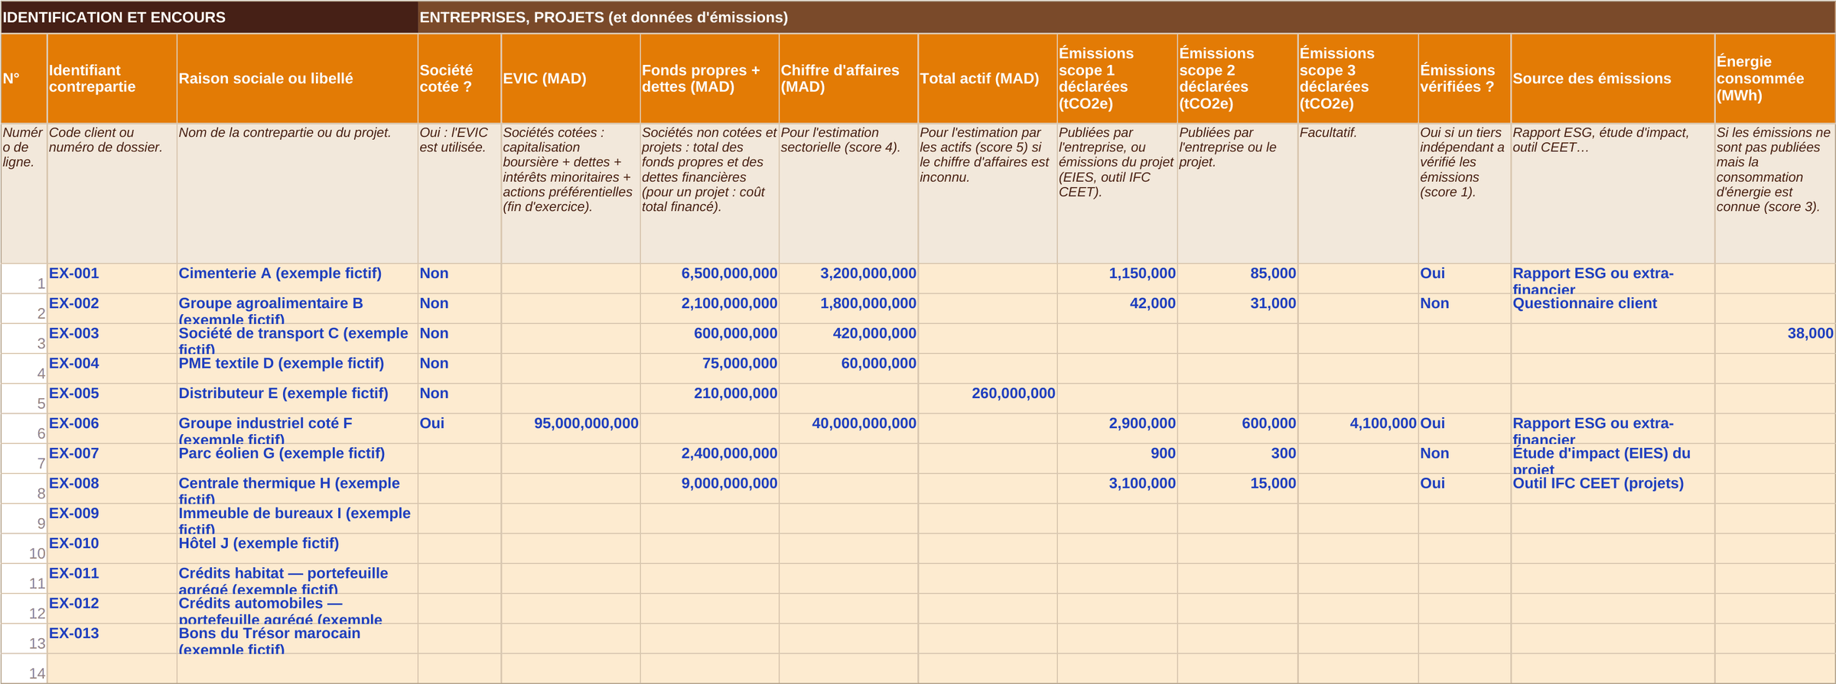
Figure 5 — Colonnes Entreprises et projets (identification à gauche, données d'émissions à droite)
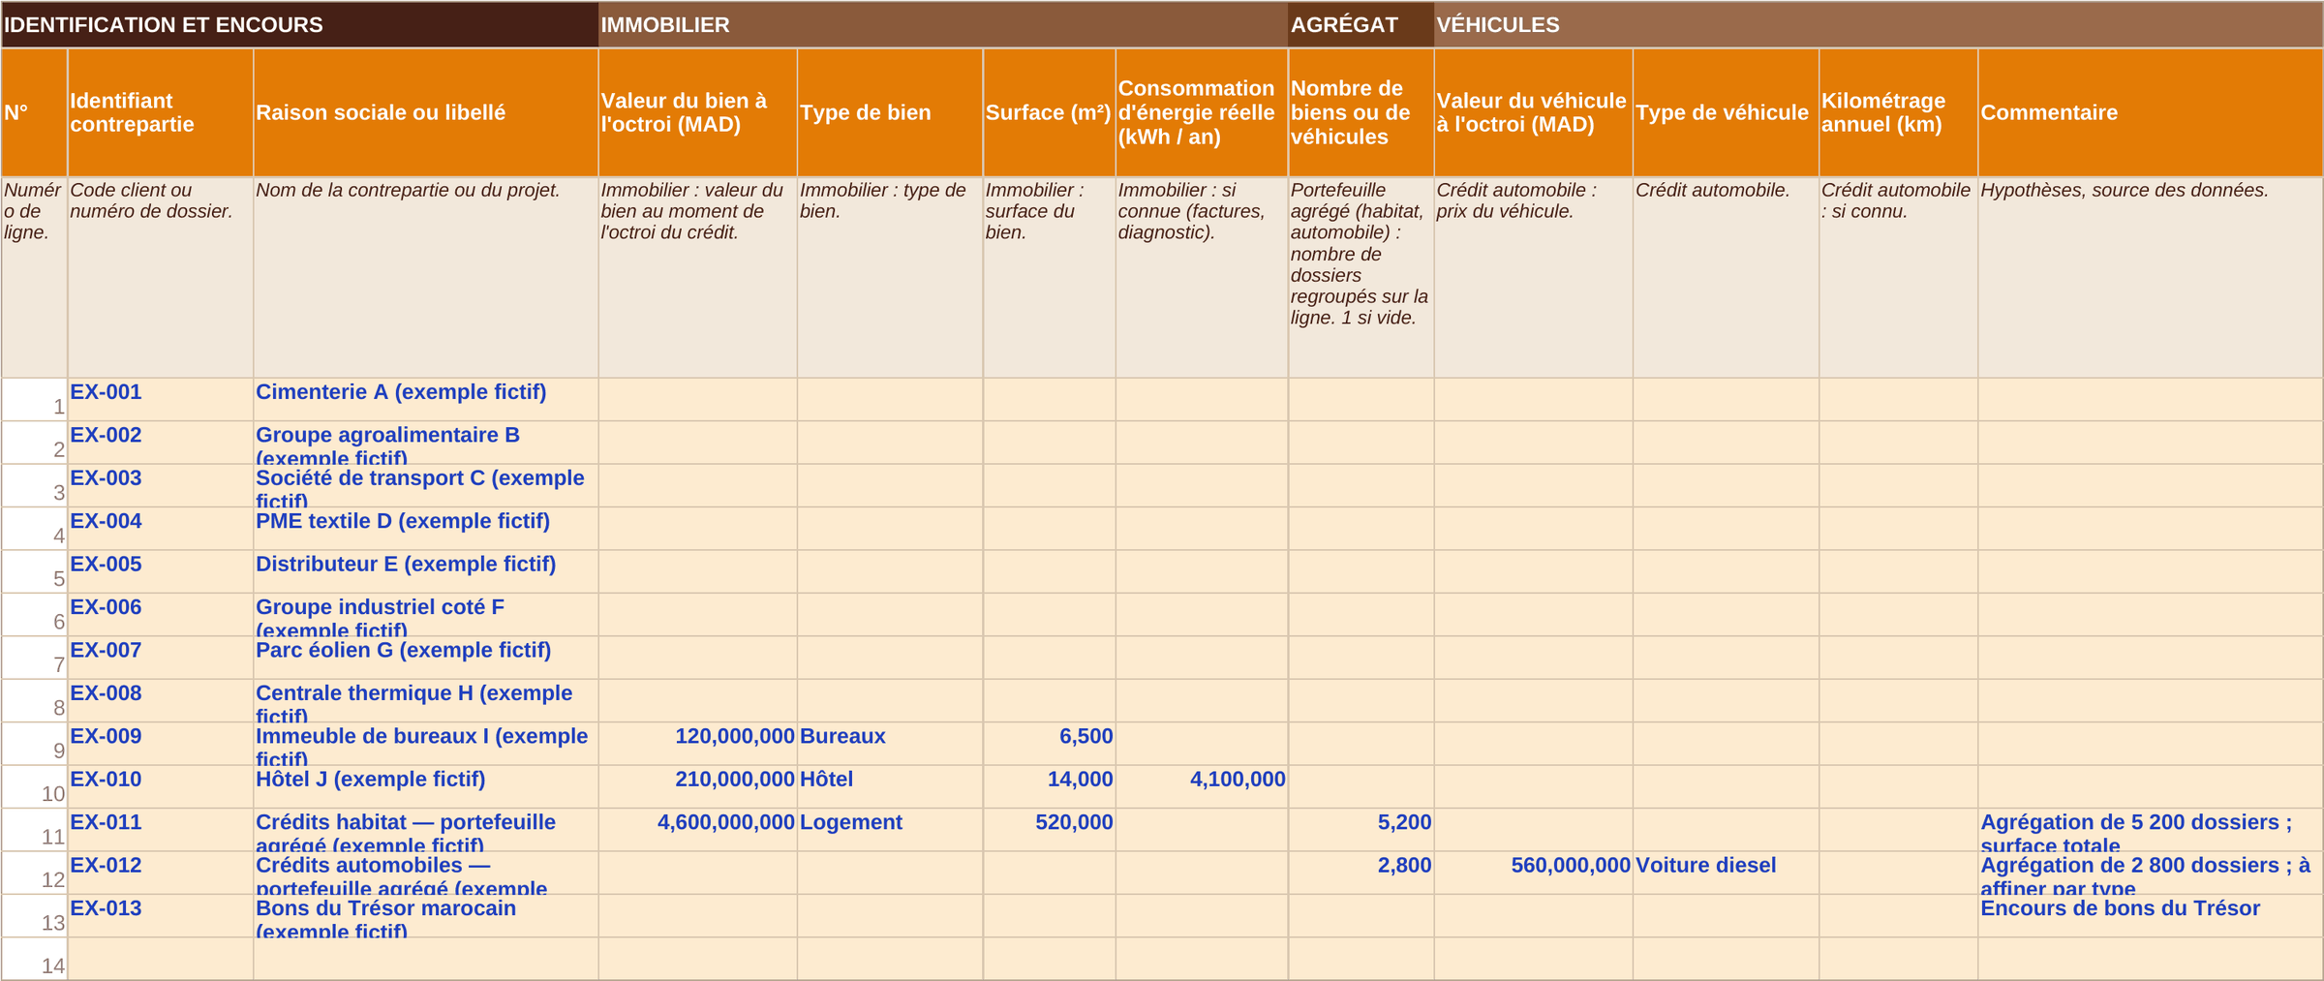
Figure 6 — Colonnes Immobilier, agrégat et véhicules

4.4 Étape 3 : lire les résultats et corriger
Les colonnes grises se calculent seules : facteur d'attribution, émissions de la contrepartie, méthode retenue, score de qualité, émissions financées (scopes 1+2 et scope 3) et intensité. La colonne Contrôle affiche « OK » ou l'alerte à corriger.
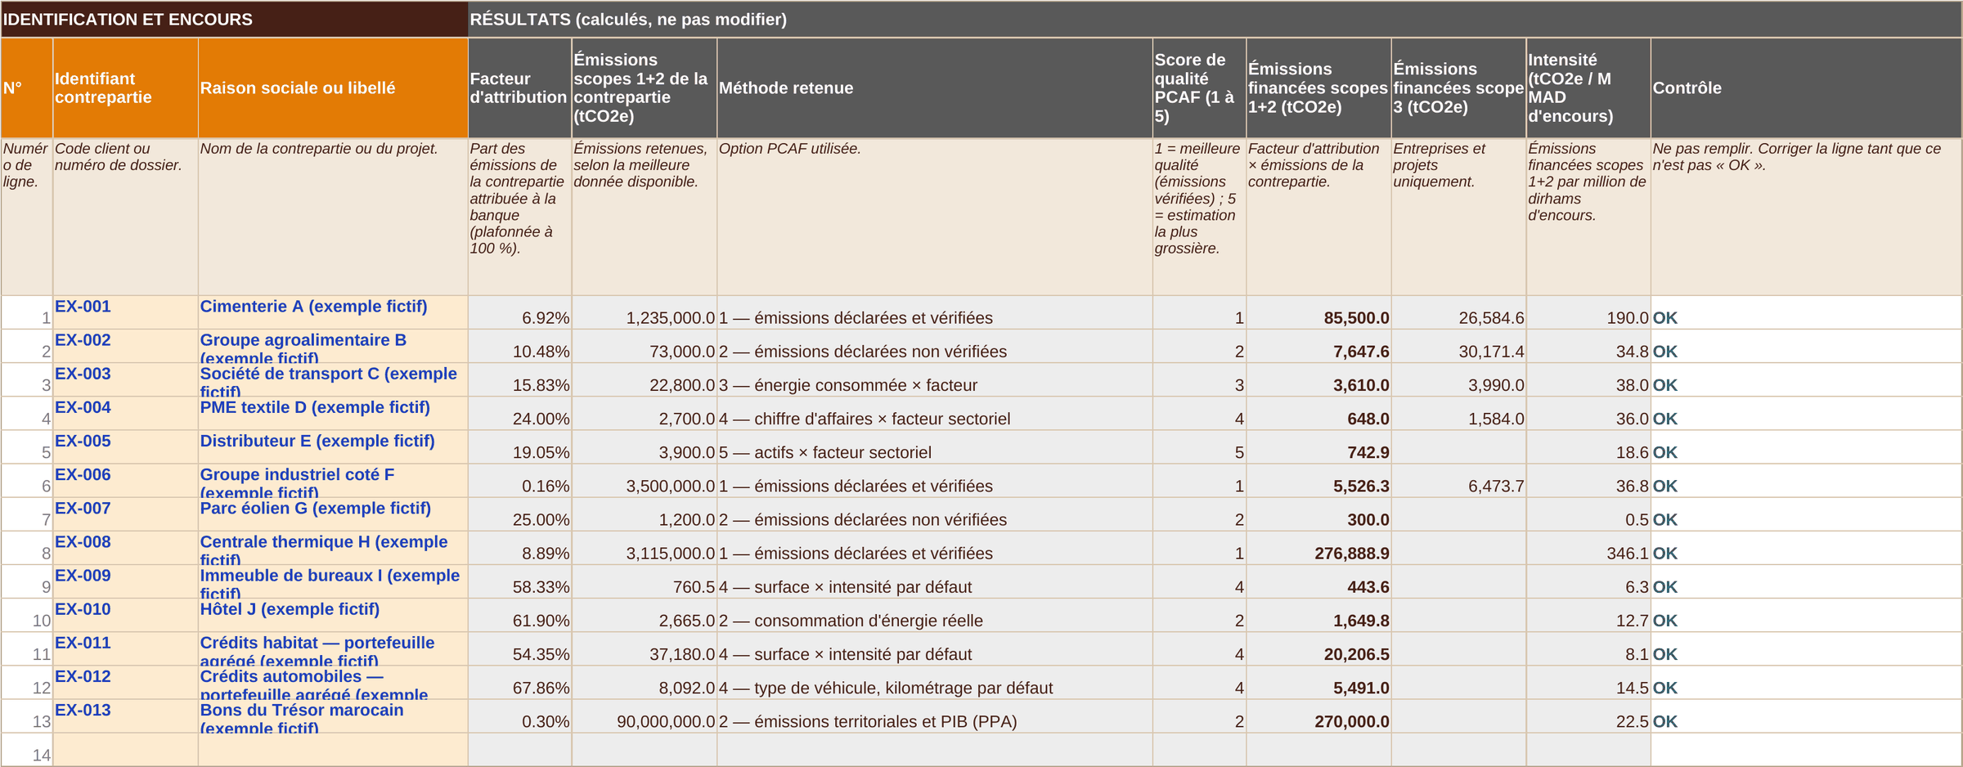
Figure 7 — Colonnes de résultats calculées pour les 13 exemples fictifs
Alerte | Correction
⚠ Choisir la classe d'actifs / ⚠ Encours manquant | Compléter la classe et l'encours
⚠ Secteur manquant | Choisir le secteur (entreprises et projets)
⚠ EVIC manquante / ⚠ Fonds propres + dettes manquants | Renseigner le dénominateur du facteur d'attribution
⚠ Valeur du bien / du véhicule manquante, ⚠ Type de bien manquant | Compléter les données de l'immobilier ou de l'automobile
⚠ Données d'émissions insuffisantes | Saisir au moins une donnée : émissions, énergie, chiffre d'affaires ou total actif
⚠ Attribution plafonnée à 100 % | Le dénominateur est inférieur à l'encours : vérifier l'EVIC, les fonds propres + dettes ou la valeur du bien

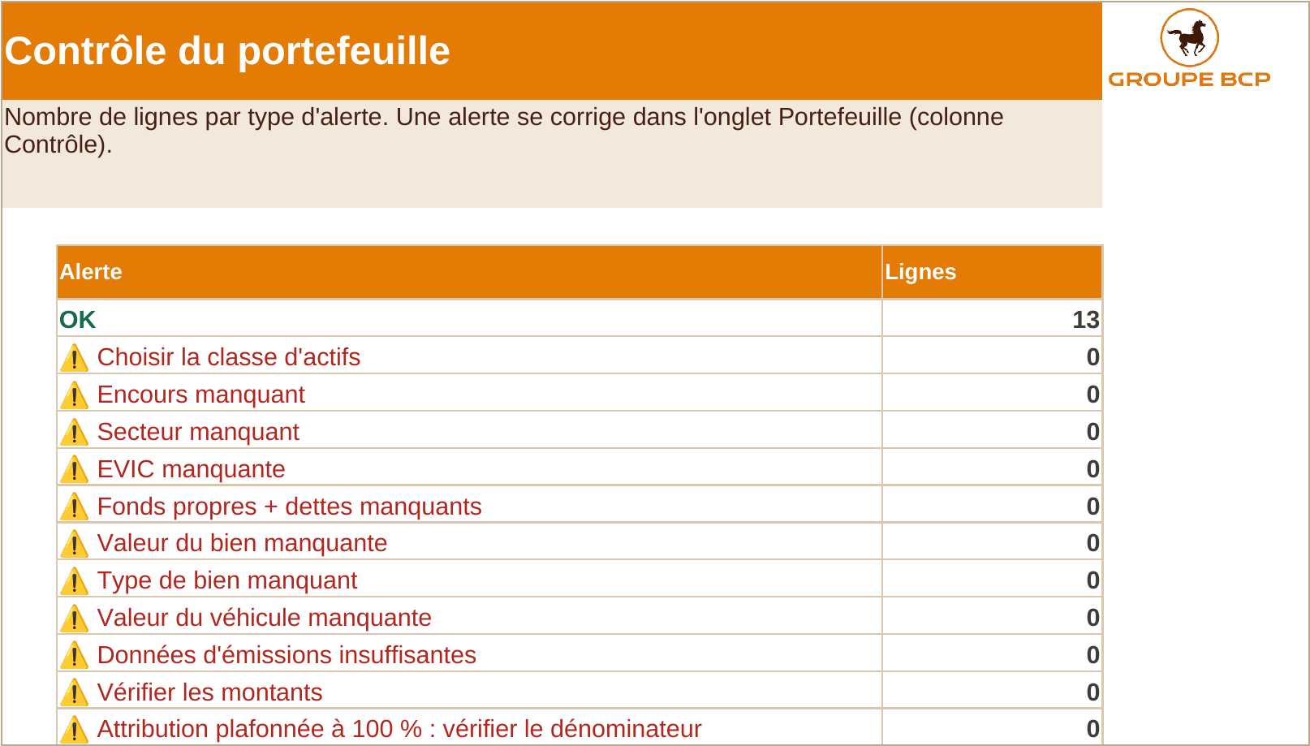
Figure 8 — Onglet Contrôle : nombre de lignes par type d'alerte

4.5 Étape 4 : la synthèse
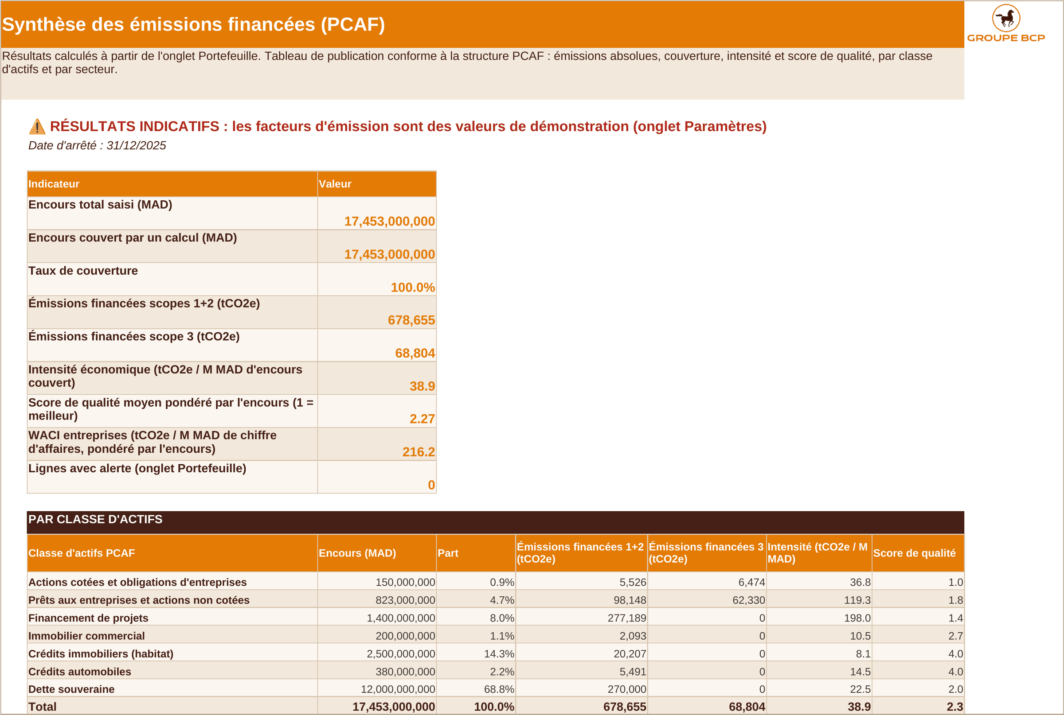
Figure 9 — Onglet Synthèse : indicateurs clés et tableau par classe d'actifs (exemples fictifs)
Indicateur | Définition
Émissions financées absolues | Somme des émissions attribuées, scopes 1+2 et scope 3 séparément (exigence de publication PCAF)
Taux de couverture | Part de l'encours pour laquelle un calcul a pu être fait
Intensité économique | Émissions financées par million de dirhams d'encours couvert
Score de qualité moyen | Moyenne des scores pondérée par l'encours (1 = meilleur)
WACI | Intensité carbone moyenne des entreprises financées (tCO2e par million de dirhams de chiffre d'affaires), pondérée par l'encours

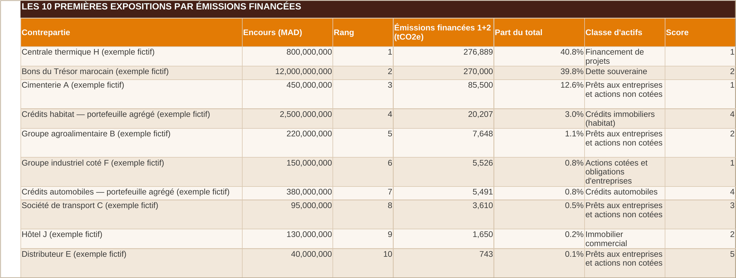
Figure 10 — Les 10 premières expositions par émissions financées

5. Mise en œuvre et limites

5.1 Démarche recommandée
- Valider le paramétrage avec l'IFC : périmètre des classes d'actifs, sources des facteurs, traitement de la dette souveraine et des filiales africaines.
- Établir les correspondances une fois pour toutes : codes produits → classes d'actifs PCAF ; nomenclature d'activité → secteurs de l'outil.
- Commencer par les secteurs les plus émetteurs : production d'électricité fossile, ciment, sidérurgie, chimie et engrais, mines, transport, agriculture, immobilier. Ils concentrent l'essentiel des émissions financées.
- Collecter les émissions réelles des principaux clients : rapports ESG des sociétés cotées, questionnaire carbone joint au dossier de crédit, études d'impact des projets (Performance Standard 3 de l'IFC).
- Calculer l'année de référence, puis suivre chaque année l'évolution des émissions, de l'intensité et du score de qualité.

5.2 Limites à connaître
- Les facteurs livrés sont fictifs : aucun résultat ne doit être publié avant leur remplacement et la validation des paramètres.
- Les estimations par le chiffre d'affaires (score 4) et par les actifs (score 5) donnent un ordre de grandeur : elles sont utiles pour repérer les secteurs à enjeu, pas pour piloter un client.
- Le scope 3 des contreparties n'est calculé que pour les entreprises et les projets ; le PCAF l'exige progressivement selon les secteurs.
- La dette souveraine est publiée séparément des autres classes, comme le recommande le PCAF, car ses émissions ne sont pas additives avec celles des entreprises du même pays.
- Les émissions évitées (projets d'énergie renouvelable) et les émissions facilitées (marchés de capitaux, PCAF Partie B) ne sont pas calculées.

5.3 Évolutions possibles
- Alimentation automatique depuis le système d'information de crédit et l'outil de notation interne (secteur, chiffre d'affaires, total bilan déjà saisis).
- Intégration dans la plateforme web, sur le même socle technique que les outils existants, avec historique, workflow de validation et lien avec l'outil de risque climatique.
- Trajectoires sectorielles de décarbonation et objectifs de réduction alignés avec l'Accord de Paris.

Annexe. Glossaire
Terme | Définition
PCAF | Partnership for Carbon Accounting Financials : initiative qui a établi le standard de calcul des émissions financées
Émissions financées | Émissions des clients et projets attribuées à la banque au prorata de son financement (scope 3, catégorie 15)
EVIC | Enterprise value including cash : capitalisation boursière + dettes + intérêts minoritaires + actions préférentielles
Facteur d'attribution | Part des émissions de la contrepartie attribuée à la banque : encours ÷ valeur totale de la contrepartie
Score de qualité | Note de 1 à 5 de la qualité de la donnée d'émissions (1 = émissions vérifiées)
WACI | Weighted average carbon intensity : intensité carbone moyenne pondérée par l'encours
PPA | Parité de pouvoir d'achat
CEET | Carbon Emissions Estimator Tool : outil de l'IFC d'estimation des émissions des projets
Performance Standard 3 | Norme de performance de l'IFC sur l'utilisation efficace des ressources et la prévention de la pollution

